Инструкция оплаты услуг ОАО «ДВК» банковской картой в устройствах самообслуживания.
1) В главном меню выберите Платежи и переводы.  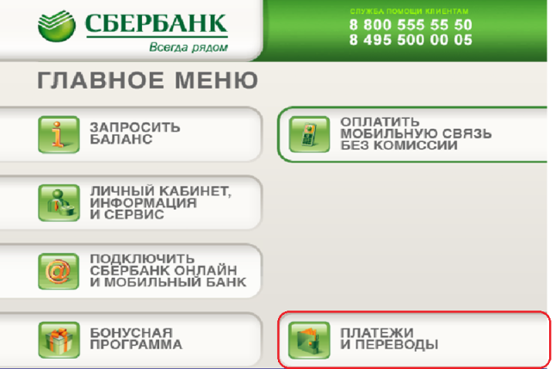 | 2) Выберите пункт Платежи в нашем регионе.  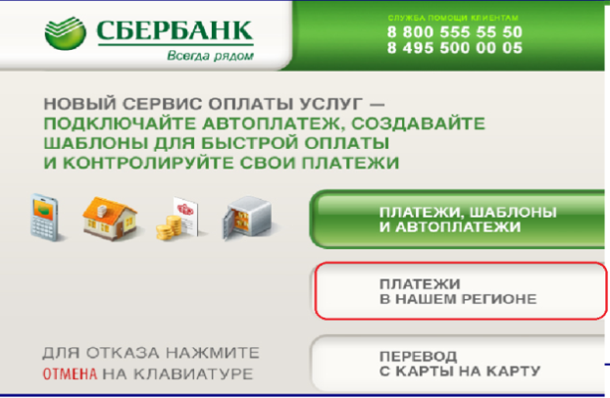 |  | 3) Выберите Мои платежи/поиск организации.  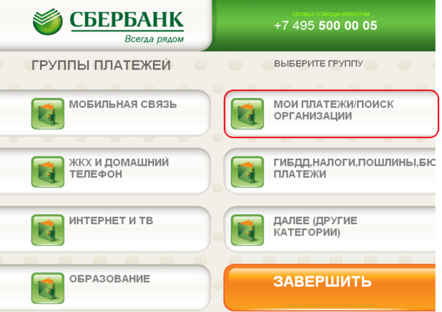
4) Выберите Платежи по штрих-коду.  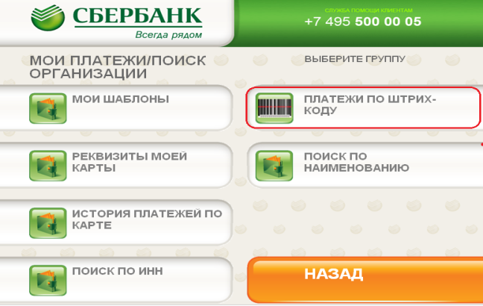 |  | 5) Поднесите штрих-код квитанции к сканеру.  Нажмите Продолжить.  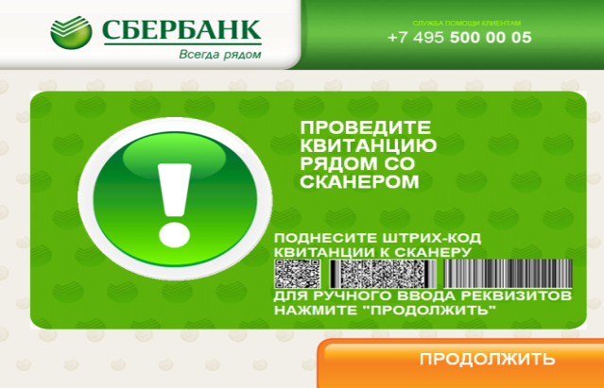 | 6) Для данного получателя доступен Автоплатеж. Нажмите Далее.  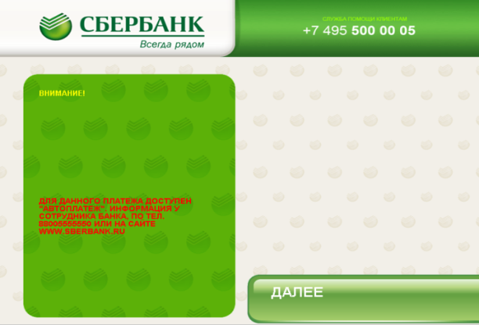
7) Проверьте номер лицевого счета и нажмите Продолжить.  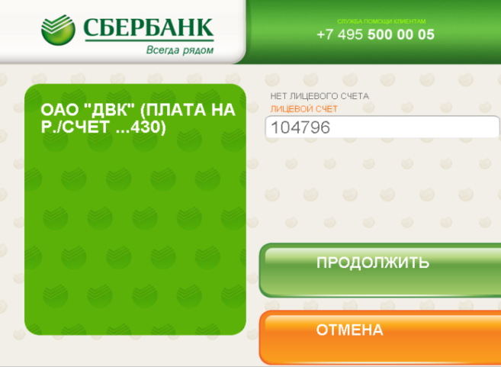  10) Введите показания счетчика за ХВС №2. Нажмите Продолжить.  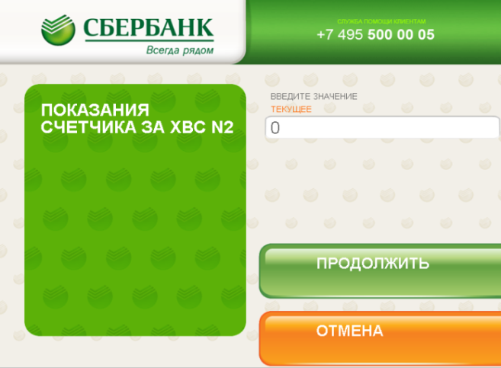 |  | 8) Введите период платежа и нажмите Продолжить.  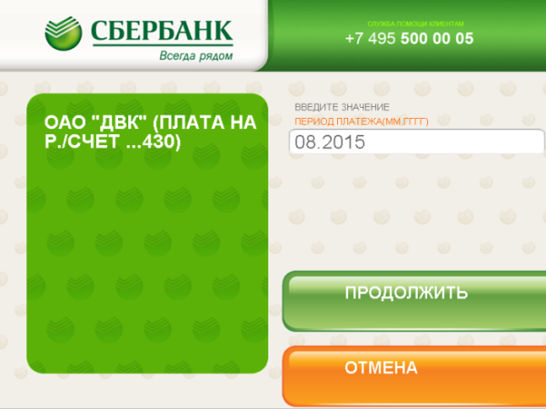  11) Введите показания счетчика за ГВС №1. Нажмите Продолжить.  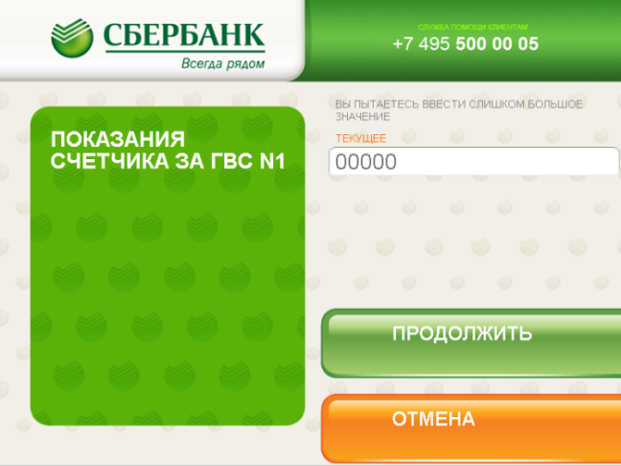 | 9) Введите показания счетчика за ХВС №1. Нажмите Продолжить.  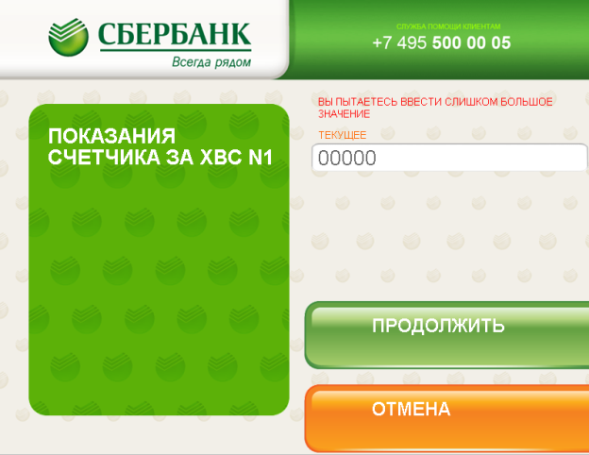  12) Введите показания счетчика за ГВС №1. Нажмите Продолжить.  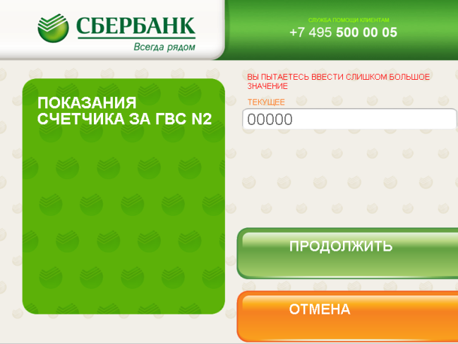

13) Введите сумму платежа.  Нажмите Продолжить.  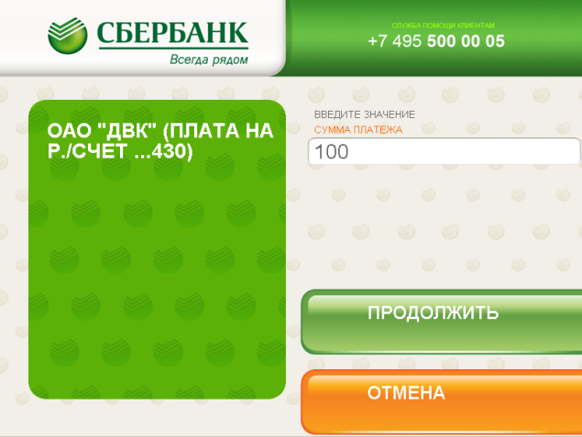 | 14) Убедитесь в правильности реквизитов платежа, при необходимости используйте стрелки Вверх/Вниз.  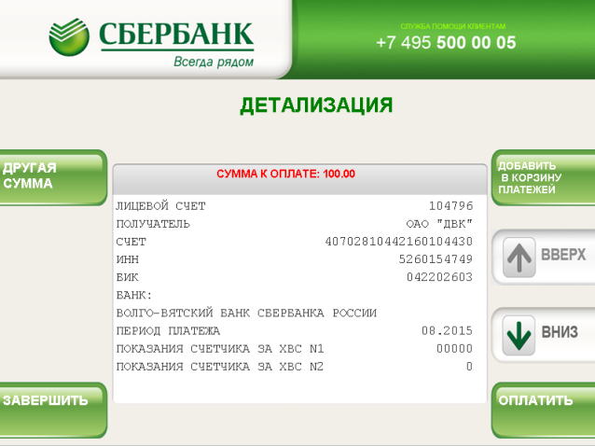 | 11) Нажмите Оплатить.

*Изображения на экранах некоторых устройств самообслуживания могут отличаться от приведенных в настоящем Руководстве примеров. Внимательно следите за информацией, появляющейся на экране устройства. Не все устройства самообслуживания предоставляют возможность выполнить весь перечень операций, изложенных в Руководстве.

